***Bijlage: simulaties impact nieuwe tariefmethodologie***

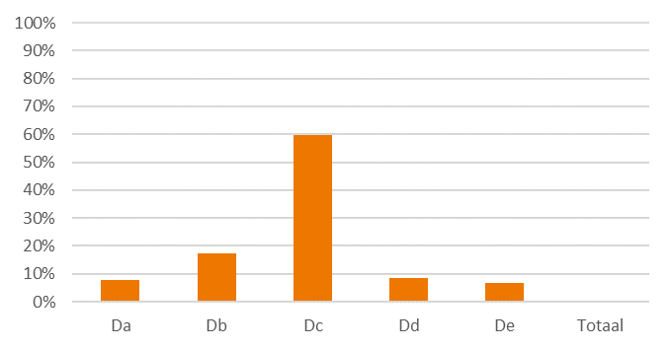

Figuur 1: Relatief aandeel van de huishoudelijke klantengroepen

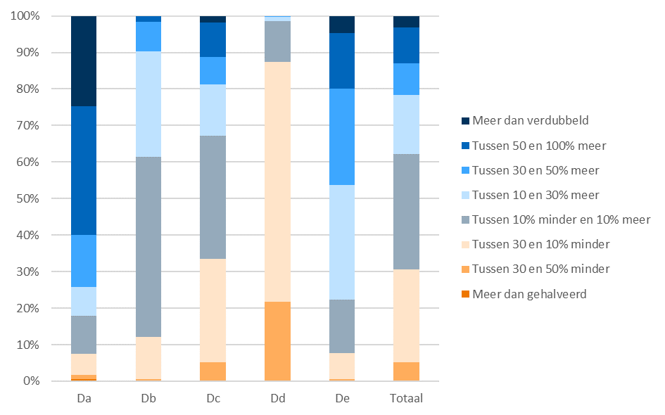

Figuur 2: Relatieve impact van de nieuwe tariefmethodologie op de distributienettarieven per huishoudelijke klantengroep (2022 t.o.v. 2020) voor klanten met een digitale meter



Figuur 3: Absolute impact van de nieuwe tariefmethodologie op de distributienettarieven per huishoudelijke klantengroep (2022 t.o.v. 2020) voor klanten met een digitale meter

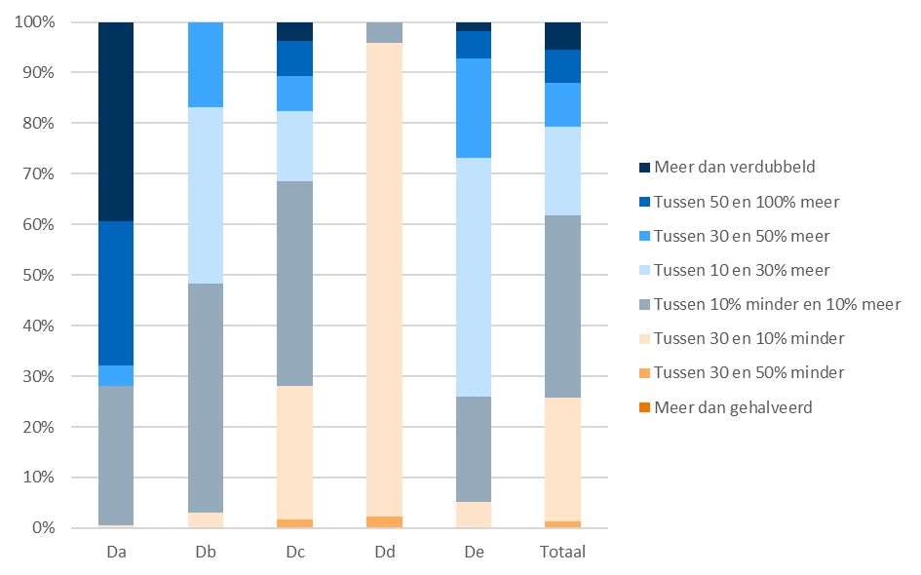

Figuur 4: Relatieve impact van de nieuwe tariefmethodologie op de distributienettarieven per huishoudelijke klantengroep (2022 t.o.v. 2020) voor klanten met een klassieke meter



Figuur 5: Absolute impact van de nieuwe tariefmethodologie op de distributienettarieven per huishoudelijke klantengroep (2022 t.o.v. 2020) voor klanten met een klassieke meter

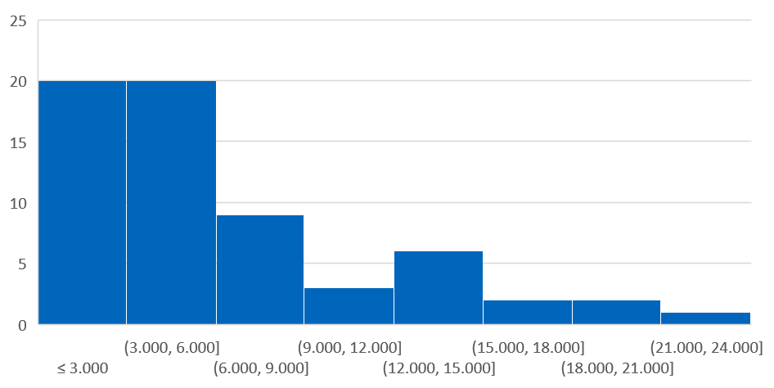

Figuur 6: Bruto-afname (in kWh) per verbruikscategorie voor exclusief nachtklanten met een enkelvoudige meter

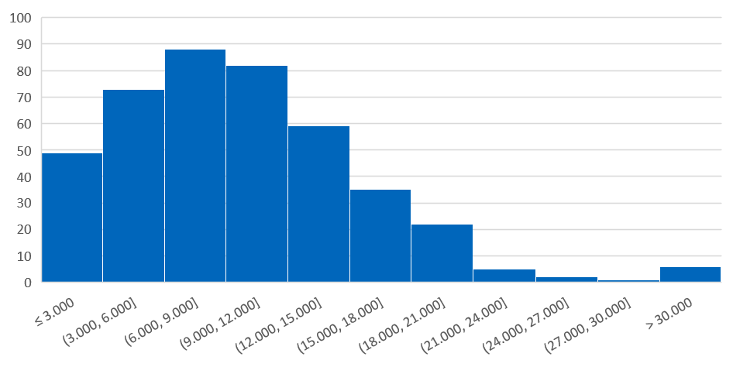

Figuur 7: Bruto-afname (in kWh) per verbruikscategorie voor exclusief nachtklanten met een tweevoudige meter

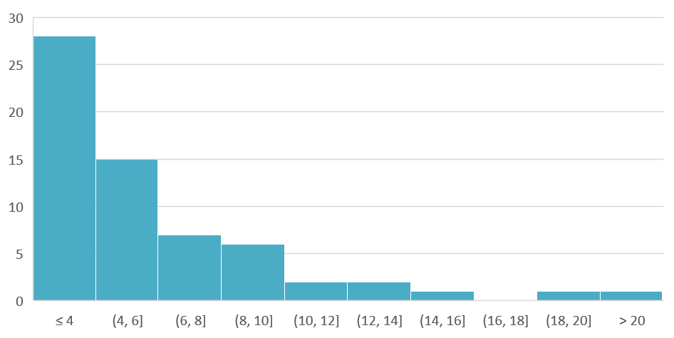

Figuur 8: Gemiddelde maandpiek (in kW) per verbruikscategorie voor exclusief nachtklanten met een enkelvoudige meter

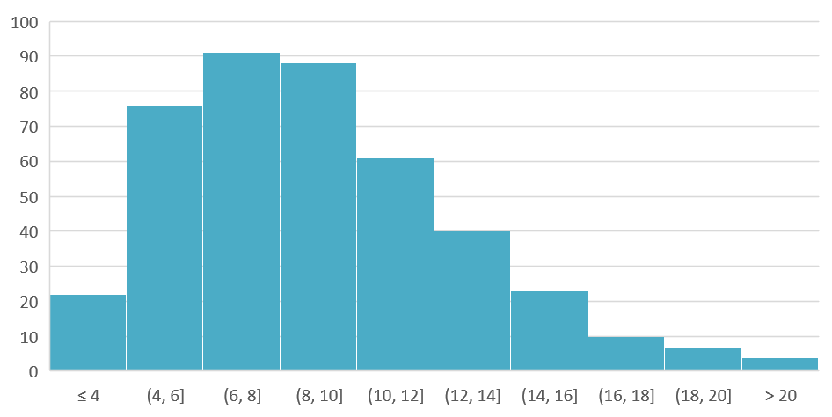

Figuur 9: Gemiddelde maandpiek (in kW) per verbruikscategorie voor exclusief nachtklanten met een tweevoudige meter